2016年湖南农业大学硕士招生自命题科目试题
科目名称及代码：341 农业知识综合三
适 用 领 域：农业硕士农业机械化领域
考生需带的工具： 科学计算器
考生注意事项：
①农业机械化领域考生做工程力学、机械设计、农业机械与装备3个部分，每个部分分值50分。
②所有答案必须做在答题纸上，做在试题纸上一律无效。
③按试题顺序答题，在答题纸上标明题目序号。

（一）工程力学（50分）
一、填空题(共计14分,每空2分)
1、图1.1示凸缘联轴节传递的扭矩$T_{e}=3\text{kN}⋅m$。四个等直径的螺栓均匀地分布在$D=\text{150}\text{mm}$的圆周上。材料的许用切应力$\left[τ\right]=\text{90}\text{MPa}$，则螺栓的最小直径应为 ；若每侧凸缘圆周厚度为4cm，则螺栓和孔间的挤压应力为 。
2、螺旋千斤顶如图1.2所示。起重丝杠内径$d=5\text{.}2\text{cm}$，最大长度$l=\text{50}\text{cm}$。材料为Q235钢，E=200GPa，$σ_{p}$=200MPa，$σ_{s}=\text{240}\text{MPa}$，$a=\text{304}\text{MPa}$，
$b=1\text{.}\text{12}\text{MPa}$则压杆的柔度值为 ；属 柔度杆。（填大、中、小）
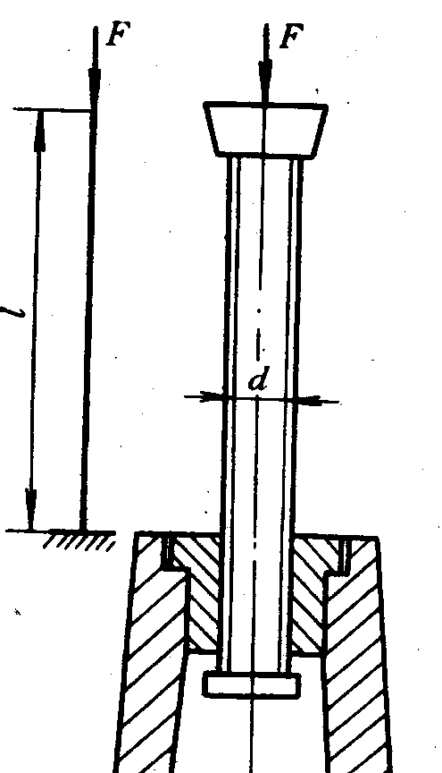
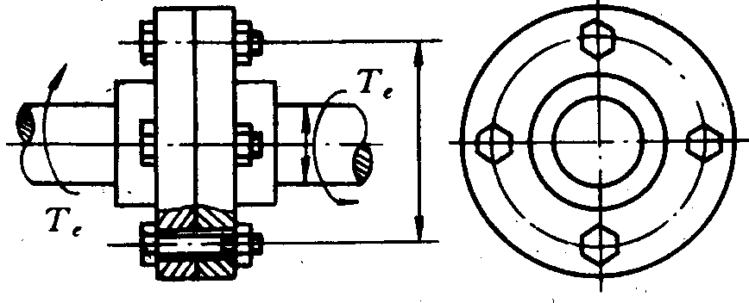

图1.1 图1.2
3、图1.3所示为受力构件某点的应力状态，其两个主应力分别为 ， ，按第三强度理论其相当应力 。
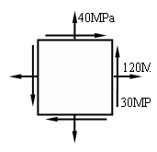
图1.3
二、计算题(共计36分.每小题12分)
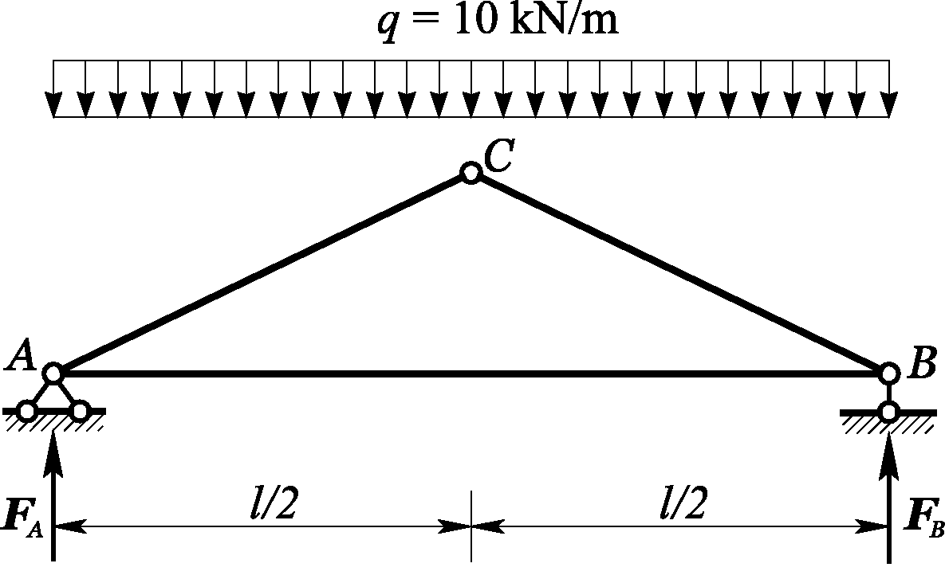
1、一钢筋混凝土组合屋架，如图所示，受均布荷载作用，屋架的上弦杆和由钢筋混凝土制成，下弦杆为Q235钢制成的圆截面钢拉杆。已知：，，，钢的许用应力MPa，试设计钢拉杆的 直径。

2、在一体积较大的钢块上开一个贯穿的槽如图所示，其宽度和深度都是。在槽内紧密无隙地嵌入一铝质立方块，尺寸是。假设钢块不变形，铝的弹性模量，泊松比。当铝块受到压力时，试求铝块的三个主应力及相应的应变。

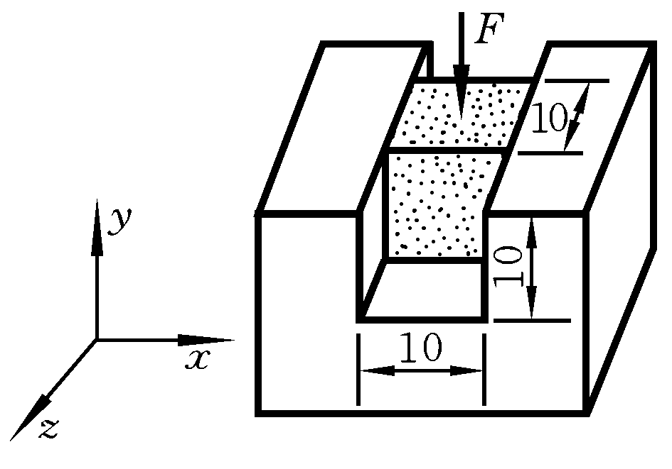

3、起重机结构如图所示，横梁AB杆为16号工字钢，抗弯截面系数$W=\text{141}{\text{cm}}^{3}$，横截面积$A=\text{26}\text{.}1{\text{cm}}^{2}$，材料为Q235钢，许用正应力，最大起吊重量，试校核横梁强度。
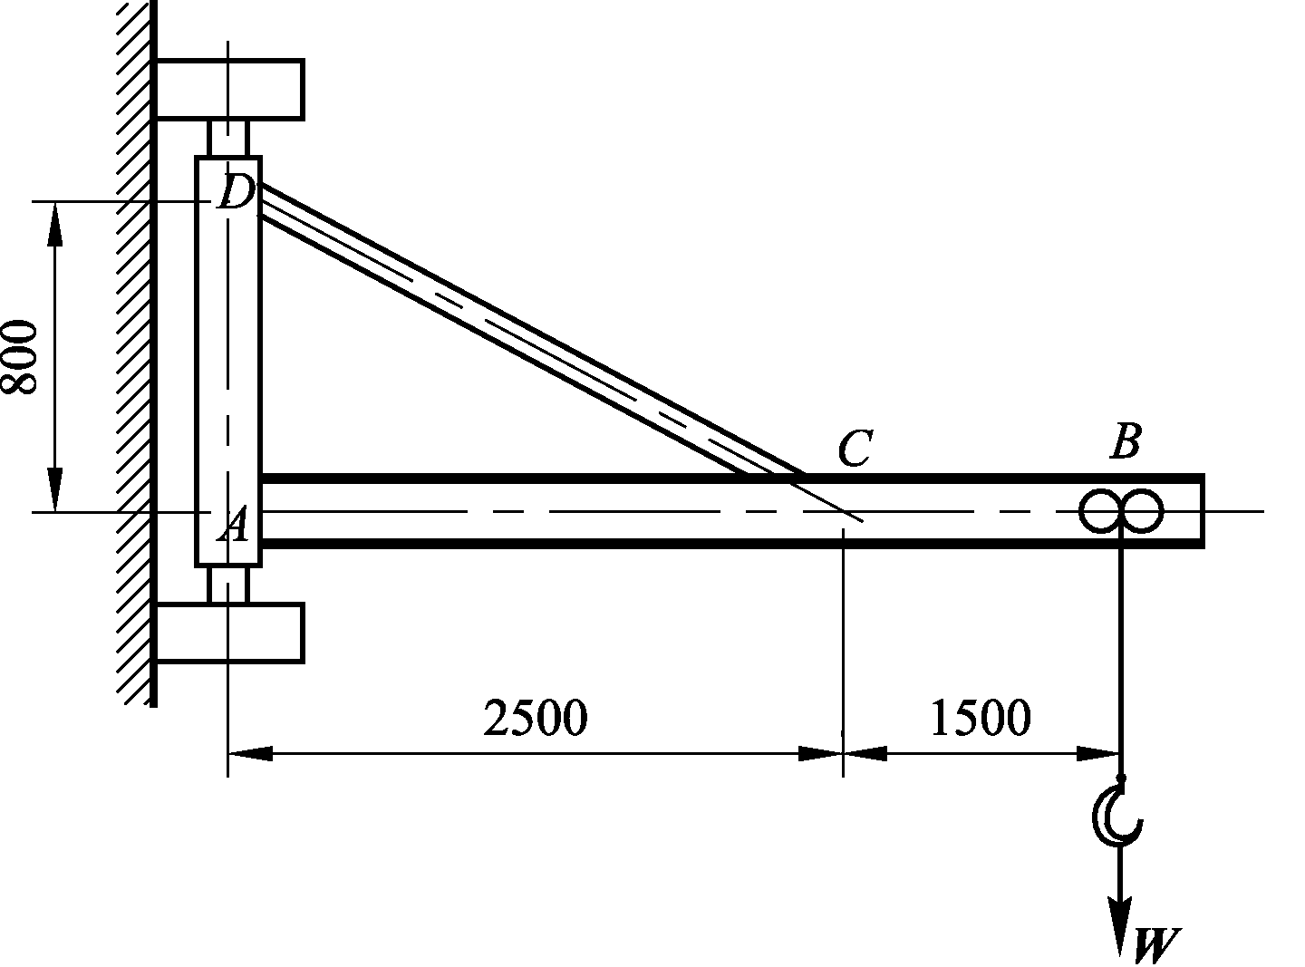

（二）机械设计（50分）
一、选择题 (共计10分,每小题2分)
- V带传动设计计算时小带轮的包角α要满足______。
A.α≤120° B.α＞120° C.α≥150° D.α＜150°
- 普通螺纹的公称直径是指_____。
A.以毫米为单位的螺纹大径 B.以毫米为单位的管子的孔径
C.以英寸为单位的螺纹大径 D. 以英寸为单位的管子的孔径
- 一般在滚子链传动中，为使链条磨损均匀，_______。
A.链节数Lp 和链轮齿数Z均应取偶数
B.链节数Lp 和链轮齿数Z均应取奇数
C.链节数Lp取偶数，链轮齿数Z均应取奇数
D.链节数Lp取奇数，链轮齿数Z均应取偶数
- 减速器高速轴属于_____。
A、转轴 B、传动轴 C、心轴
- 选择滚动轴承，主要承受径向载荷时常用____轴承。
A. 圆锥滚子 B.调心球 C.角接触球 D. 深沟球
二、简答题 (共计10分.每小题10分)
1．建立液压动力油膜的条件是什么？试比较下列几种情况，哪种情况能够建立液压动力油膜?
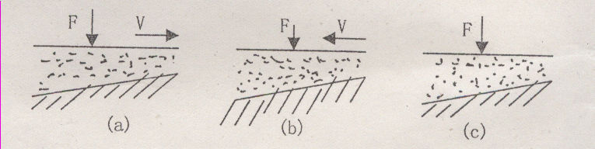

三、计算题 (共计30分.每小题15分)
1. 图示为圆锥－圆柱齿轮传动装置。齿轮1为主动轮，转向如图，齿轮3、4为斜齿圆柱齿轮。
（1）齿轮3、4的螺旋方向如何，才能使轴II上两齿轮的轴向力相反？
（2）画出齿轮2、3的受力方向（用分力表示）

2. 一常温工作下的6312轴承，受到的径向载荷为F_{r}＝5500Ｎ，轴向载荷F_{a}＝2700Ｎ，轴承转速n＝1250r/min，载荷系数fp＝１.2，其基本额定动载荷为Ｃ＝62800Ｎ，基本额定静载荷Ｃ_{０}＝48500Ｎ，求该轴承的寿命Ｌ_{h}。
轴承类型 | 相对轴向载荷F_{a}/C₀ | e | F_{a}/F_{r}≤e |  | F_{a}/F_{r}＞e
轴承类型 | 相对轴向载荷F_{a}/C₀ | e | X | Y | X | Y
深沟球轴承6类 | 0.028 | 0.22 | 1 | 0 | 0.56 | 1.99
深沟球轴承6类 | 0.056 | 0.26 | 1 | 0 | 0.56 | 1.71
深沟球轴承6类 | 0.084 | 0.28 | 1 | 0 | 0.56 | 1.55
深沟球轴承6类 | 0.11 | 0.30 | 1 | 0 | 0.56 | 1.45
深沟球轴承6类 | 0.28 | 0.34 | 1 | 0 | 0.56 | 1.31
深沟球轴承6类 | 0.42 | 0.38 | 1 | 0 | 0.56 | 1.15
（三）农业机械与装备（50分）
一、名称解释 (共计 15分，每小题 3分)
1、物料悬浮速度
2、全喂入联合收割机
3、精细农业
4、发动机活塞行程（S）
5、气缸压缩比“ε”

二、简答题(共计15分，每小题5分)
1、简述水稻工厂化育秧的一般工艺流程。
2、简述水田耕整地作业中应用到哪些作业机具。
3、简述分段收获与联合收获作业各自特点。

三、问答题(共计20分，每小题10分)
1、绘制联合收割机谷物流程和动力传动简图，并分析比较全喂入和半喂入联合收割机的作业特点。
2、脱粒原理可以分为哪三种？各自的特点是什么？

